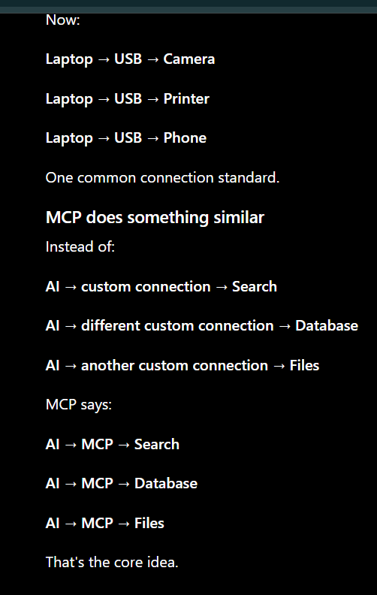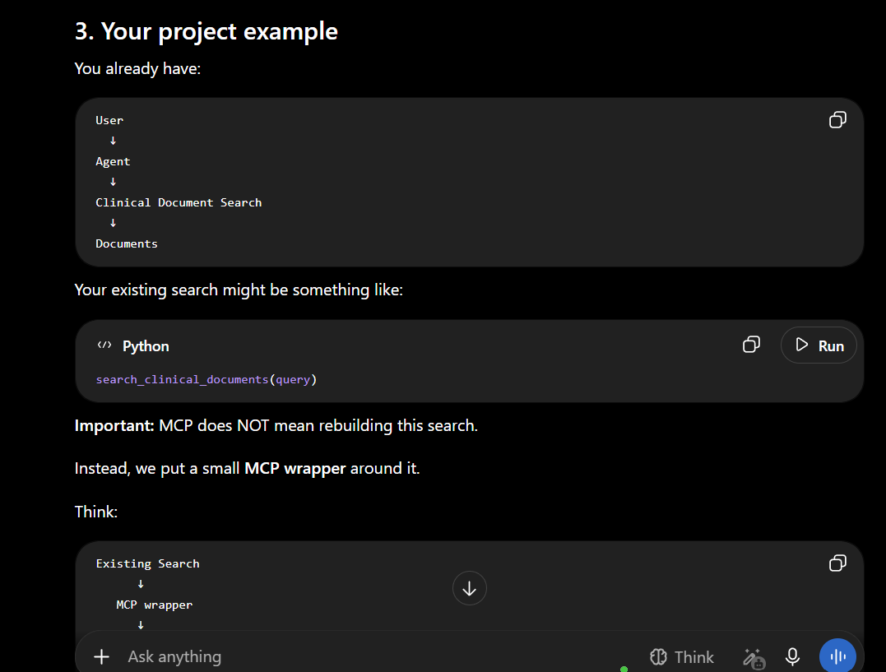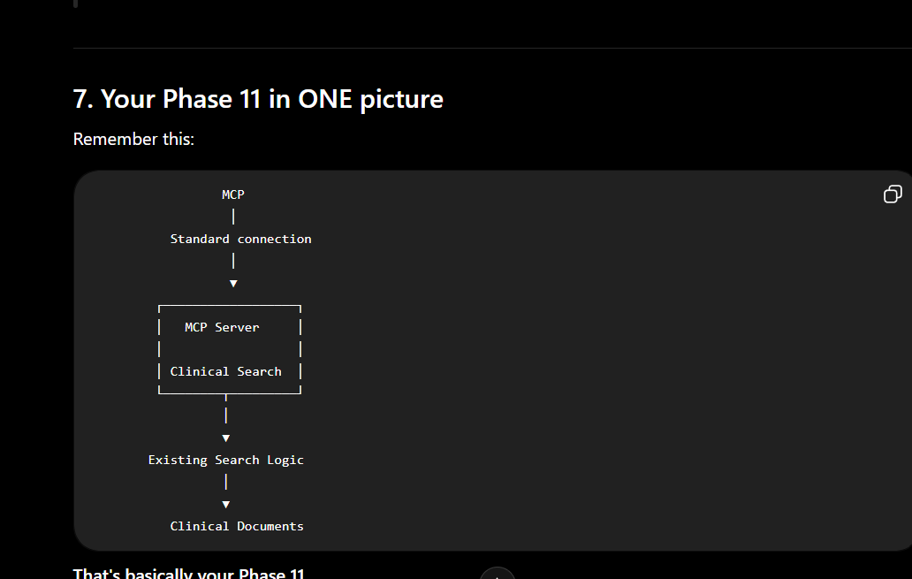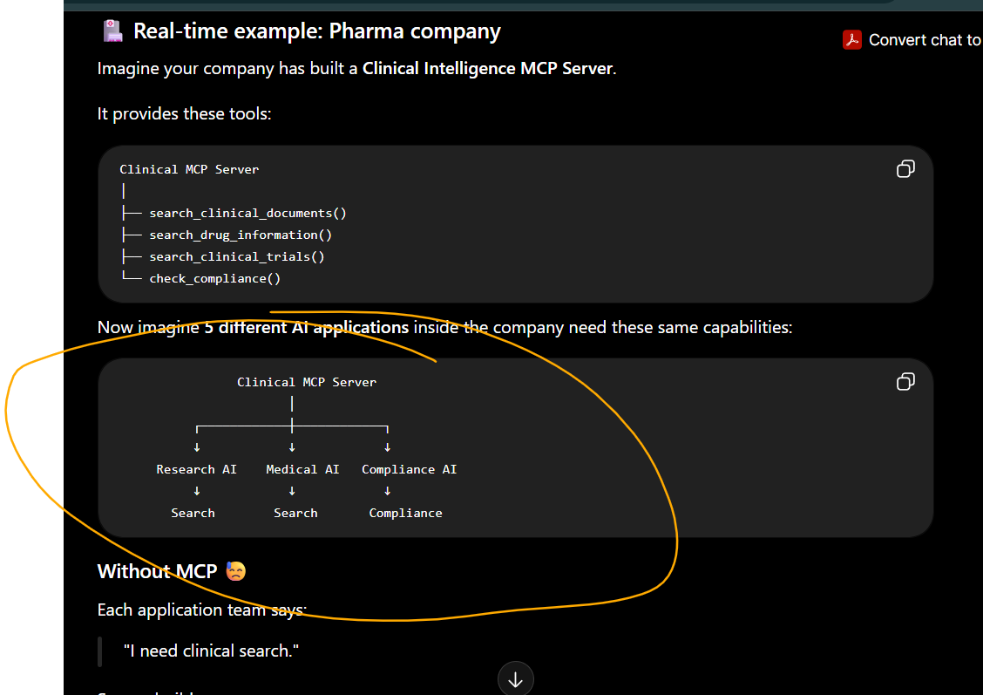

USER
│
│ question
▼
┌─────────────────┐
│ AI Client │
│ (MCP-compatible)│
└────────┬────────┘
│
│ MCP request
▼
┌─────────────────┐
│ MCP Server │
│ clinical- │
│ intelligence │
└────────┬────────┘
│
│ call tool
▼
search_clinical_documents()
│
▼
RetrievalService
│
┌──────┴──────┐
▼ ▼
Embeddings Vector Store
│ │
└──────┬──────┘
▼
Relevant documents
│
▼
MCP Server
│
▼
AI Client
│
▼
USER

